第二章.算法分析

201.算法分析基础：

使用时间作为判断算法复杂的标准

fun_sum.py

import time

def fun_sum(n):

start = time.time() #time函数可以表示当前时间

sum_num = 0

for _ in range(1,n+1):

sum_num+=_

end = time.time()

need = end - start

return sum_num,need

print(fun_sum(100000)[1])



202.使用大O表示法

使用大O数量级函数表示整个算法的复杂度（当n趋向于无穷大时，那一部分增大的频率更快）

bigO.py

def fun_O1(n):

a = 5

b = 6

c= 10 #三个赋值语句 3

for i in range(n):

for j in range(n): #二重循环，进行三次3n^2

x = i*i

y = j*j

z = i*j

for k in range(n): #一重循环，进行两次 2n

w = a*k+45

v = b*b

d = 33 #赋值语句 1

return x,y,z,w,v,d

print(fun_O1(10))

bigO.py根据大O表示法显示的复杂度应该为

3+3n^2+2n+1 = 3n^2+2n+4 = O(n^2)

1. 变位词判断问题

bool.py

四种算法（确认法，排序确认法，暴力法，计数比较法）

1. python数据类型的性能

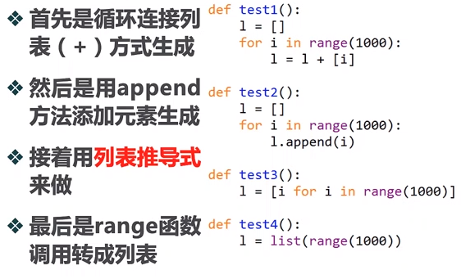

1. 基本结构（上）
2. 什么是线性结构

不同线性结构的区别在于数据项增减的方式（例如从某一端添加和从两端添加）

四种基本结构：

栈（stack） 队列（ queue） 双端队列（deque） 列表（list）

1. 栈抽象数据类型及python实现

1.栈是一种由次序的数据项的集合，在栈中，数据项的加入和移除都仅发生在同一端，这一端叫栈“顶top”，另一端叫栈“底base”。（日常生活例子：一堆盘子）

2.距离栈底越近的数据项，留在栈中的时间越长，最新加入栈的数据项会被最先移除。

3.这种次序被称为后进先出（Last in First out）：这是一种基于数据项保存时间的次序。

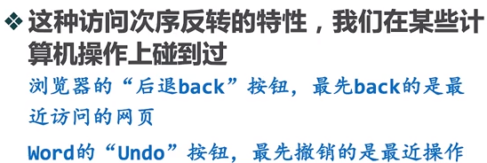

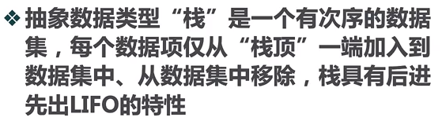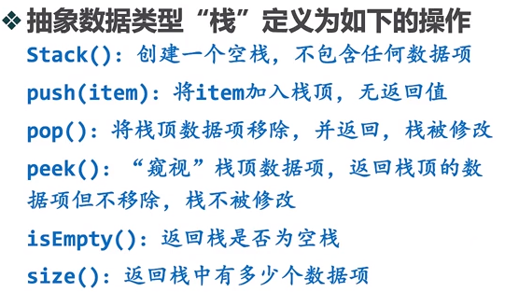

Python实现：

详细见stack.py

1. 栈的应用（简单括号匹配）

Python实现：

详细见parchecker.py

包括简单括号匹配和复杂括号匹配

1. 栈的应用（十进制转换二进制）

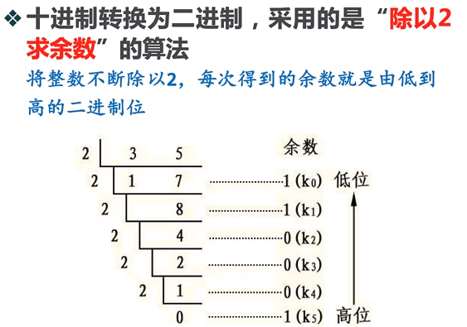

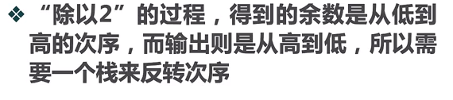

python实现：

详细见dividBy2.py

1. 表达式转换

中缀表达式转换为后缀表达式

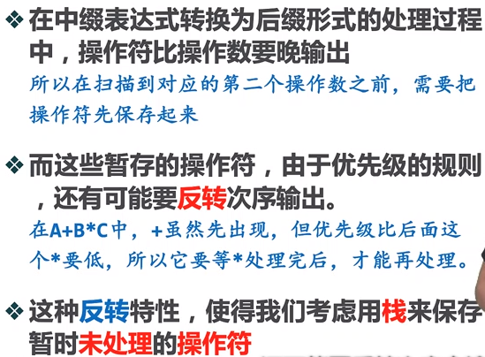

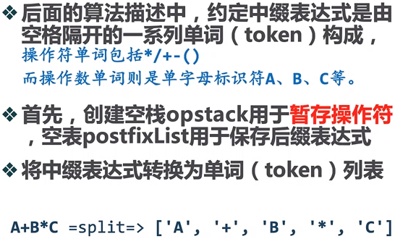

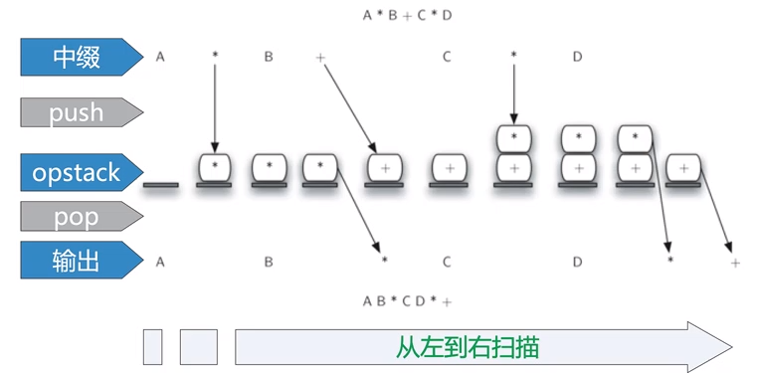

1. 后缀表达式求值

操作符只作用于最近的两个操作数

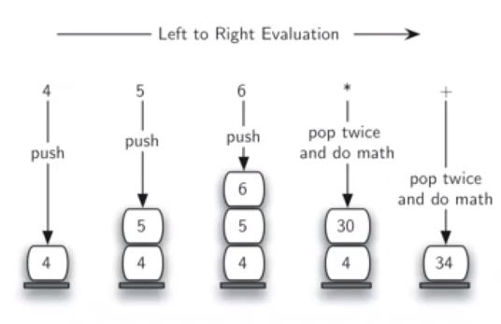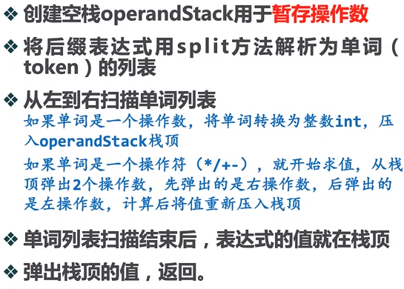

1. 基本结构（下）
2. 队列抽象数据类型及python实现

队列是一种由次序的数据集合，特征为新数据项的添加总发生在一端（尾rear端）而现存数据的移除总发生在另一端（首front端）

这种次序安排称为FIFO(first-in-first-out)先进先出

详细见queue.py

1. 队列的应用（热土豆）

详细见hotPotato.py

1. 队列的应用（打印任务）

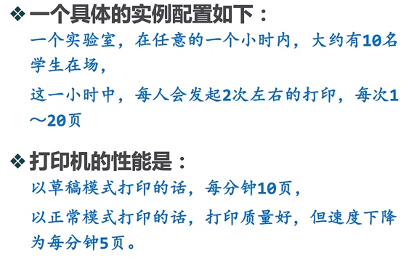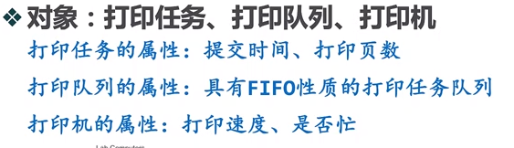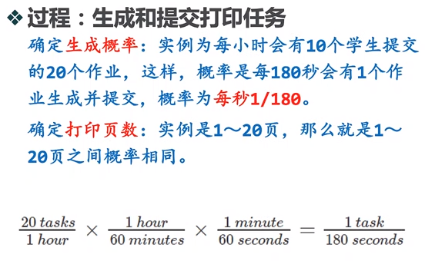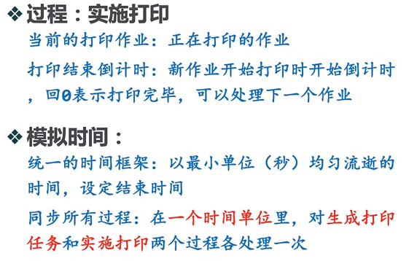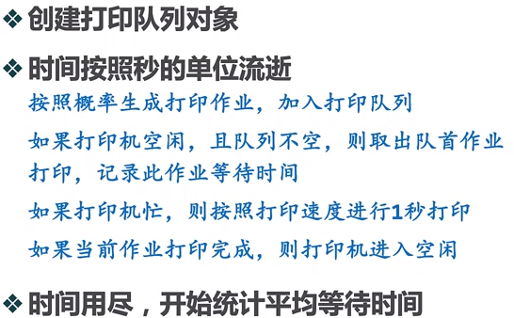

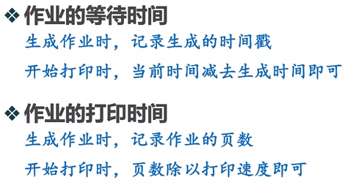

详细见printer.py

1. 双端队列抽象数据类型及python实现

双端队列的数据项既可以从首端加入也可以从尾端加入，移除类似。某种意义上来说双端队列集成了栈和队列。

1. 回文词判定

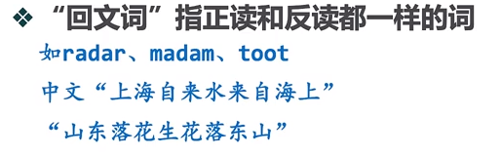

详细见palchecker.py

1. 无序表抽象数据类型及python实现

一种数据按照相对位置存放的数据集

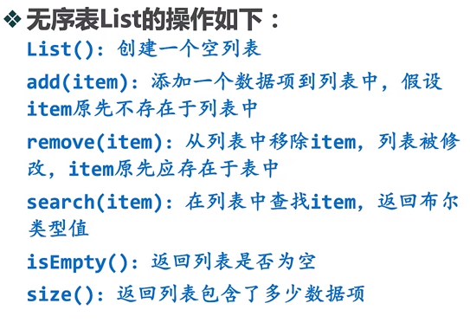

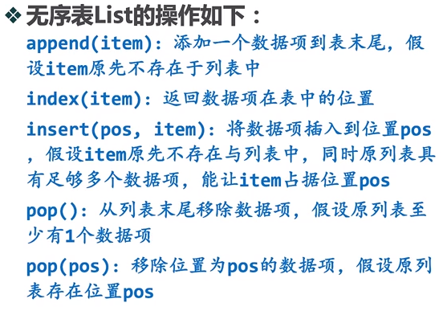

采用链表实现无序表:

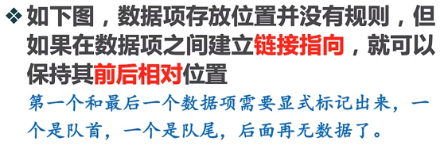

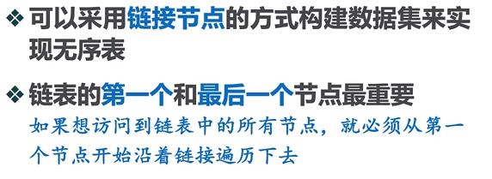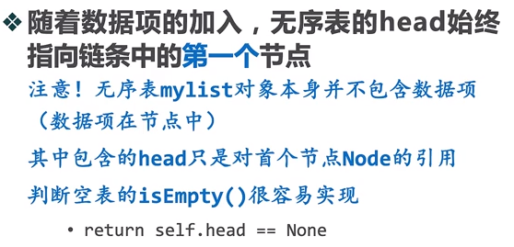

详细见List.py

1. 有序表抽象数据类型及python实现：

有序表是一种数据项依照其某可比性质来决定在列表中的位置（如整数大小，字母表先后）

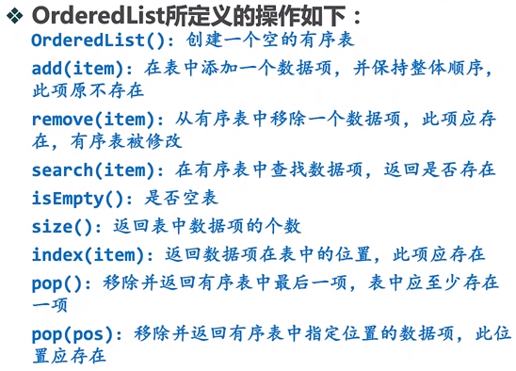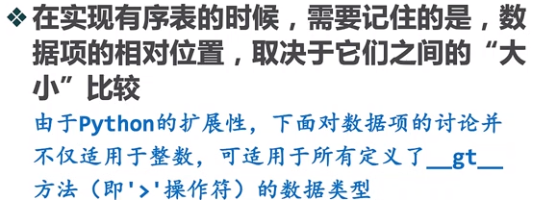

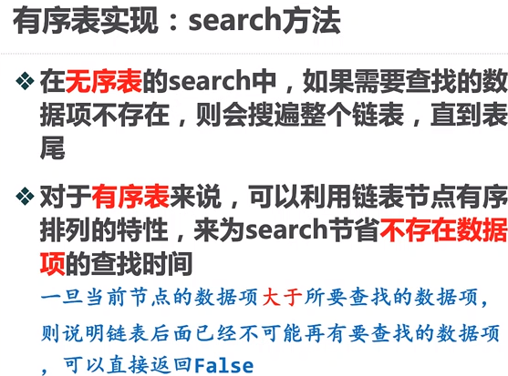

详细见OrderedList.py

1. 线性结构小结

栈：LIFO后进先出



队列：FIFO先进先出

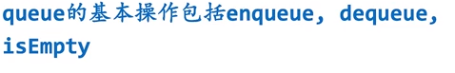

双端队列：

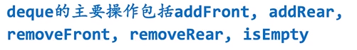

列表：

链表的实现（对头部head有特殊要求）

1. 递归（上）
2. 什么是递归

递归在算法方面的明显特征为：在算法流程中调用自身

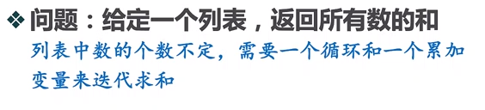

加入不能用循环语句

详细见sumList.py

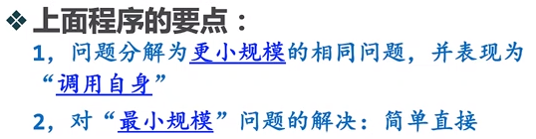

递归算法三定律：

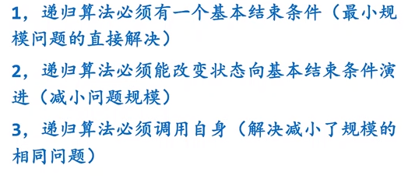

1. 递归的应用（任意进制转换）

基本结束条件：小于10的整数

拆解整数：整数除，求余数

详细见toStr.py

1. 递归调用的实现

当一个函数被调用时，系统会把调用时的现场数据压入到系统调用栈

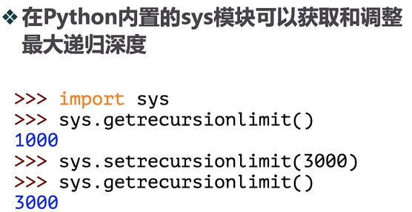

1. 递归可视化（分形树）

详细见tree.py

1. 递归可视化（谢尔宾斯基三角形）

懒得画了

1. 递归的应用（汉诺塔）

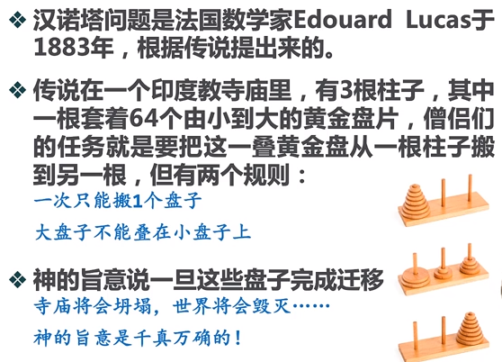

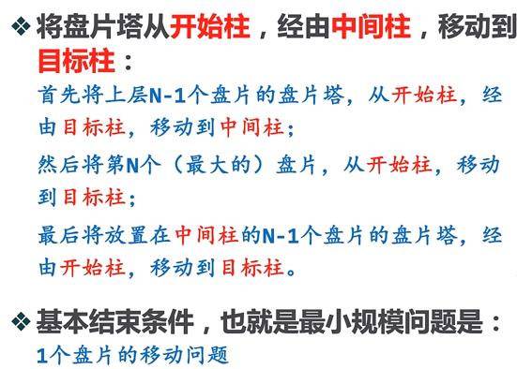

详细见Tower.py

1. 递归的应用（探索迷宫）

懒得写了

1. 递归（下）
2. 分治策略与递归

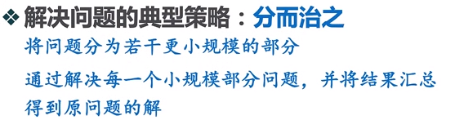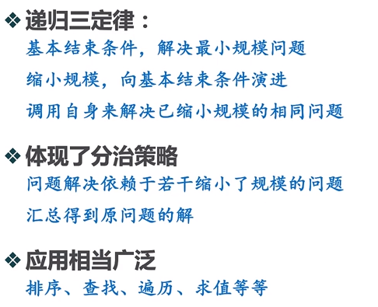

1. 优化问题和贪心策略

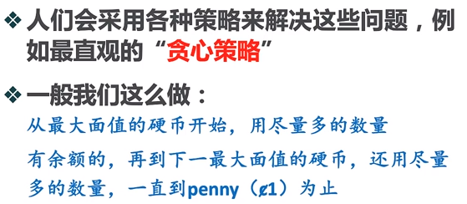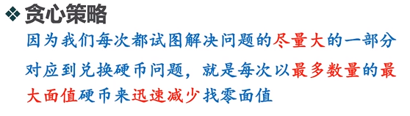

贪心算法找零问题：

详细见greedy.py

1. 找零兑换问题的递归解法

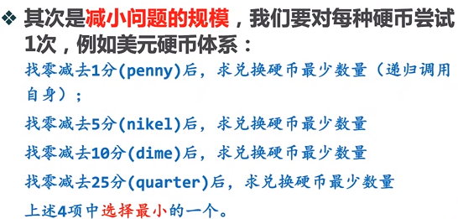

算法较慢

详细见recMc.py

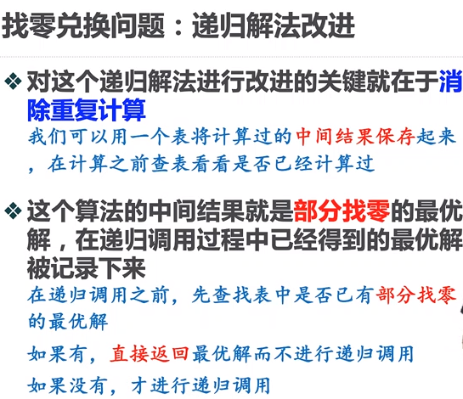

改进详细代码见recMc.py,极大的缩小了程序调用时间

这种方法被称为“记忆化（函数值缓存）”

1. 找零兑换问题的动态规划解法

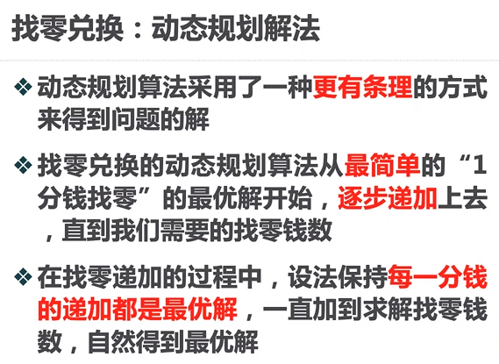

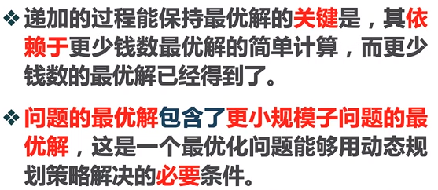

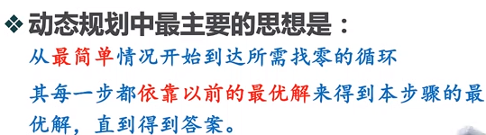

详细见dpMakeChange.py

1. 动态规划案例分析

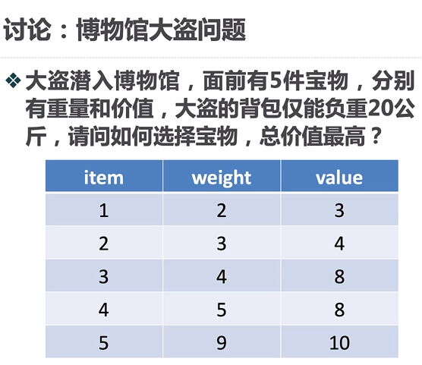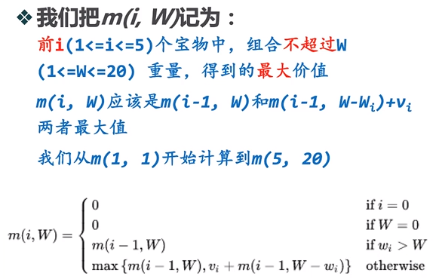

详细见dpThief.py

1. 递归小结

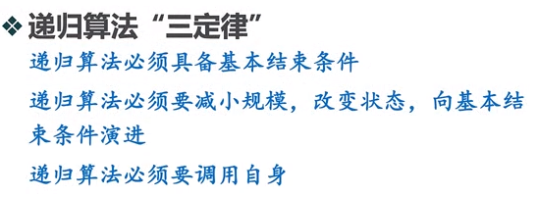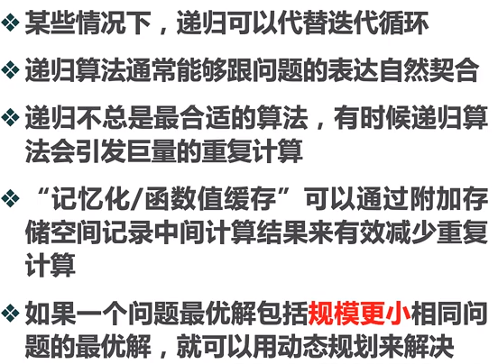

递归是自顶向下，动态规划是从最简单的开始

1. 排序与查找（上）

501 顺序查找算法及分析

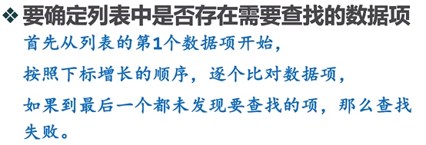

算法分析：基本计算步骤进行数据项的比对

比对次数依情况而定

算法复杂度O(n)

当查找有序表时，当数据项不存在，可以提前结束

有序表查找只能减少比对次数，无法降低数量级

502 二分查找算法及分析

（详细见LeetCode刷题二分查找）

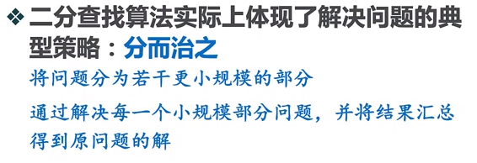

算法分析：算法复杂度O(log n)

递归调用时存在切片操作，复杂度为O(k)，k为切片长度

二分查找只能用于有序表，需要考虑数据排序开销

503 冒泡排序和选择排序及分析

冒泡排序算法分析：算法复杂度O(n^2)

冒泡排序优势是不需要额外存储空间的开销，而且可以用于各种数据结构中

选择排序算法分析：算法复杂度O(n^2)

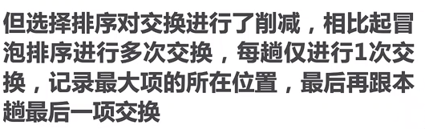

504 插入排序算法及分析

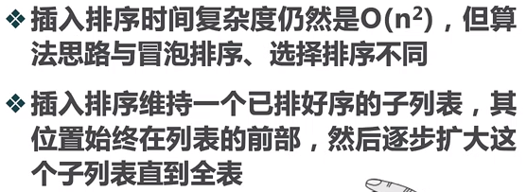

算法分析：算法复杂度O(n^2)

505 谢尔排序算法及分析

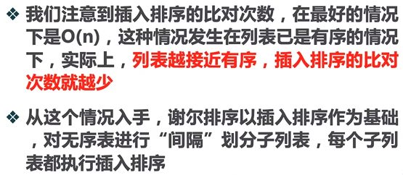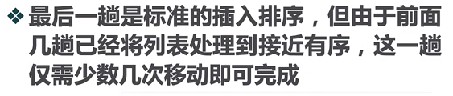

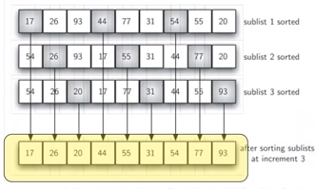

以间隔作为子列表

算法复杂度O(n^3/2)

506 归并排序算法及分析

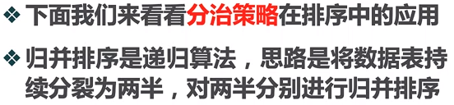

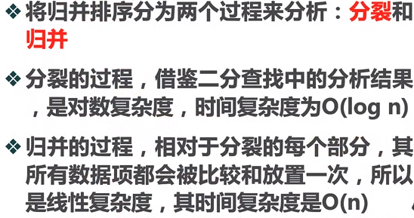

算法分析：算法复杂度O(nlog n)

归并排序使用了额外一倍的存储空间

507 快速排序算法及分析

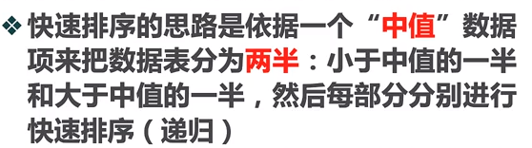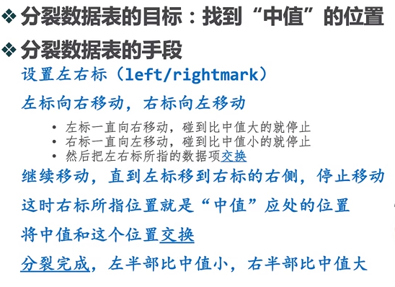

算法分析：

算法复杂度O(nlog n)

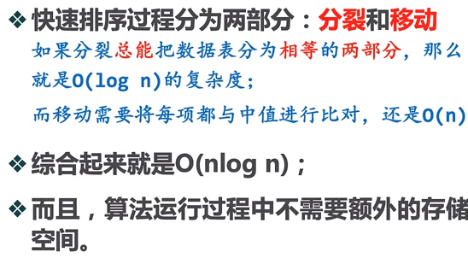

中值选取的重要性，可以使用三点取样等方法选取中值

1. 排序与查找（下）

508 什么是散列

散列（Hashing）将查找算法的复杂度降到 O(1)

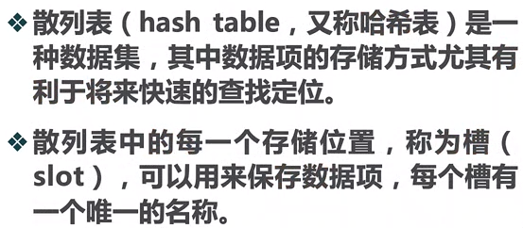

散列包括：散列函数，数组

一种常用的散列方法：求余数，将数据项除以散列表的大小，得到的余数作为槽号

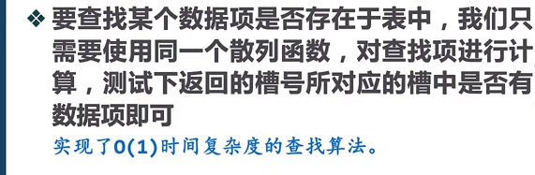

冲突：两个不同的数据项分配到同一个槽中

（冲突和解决冲突是散列表中重要的一部分）

509 完美散列函数

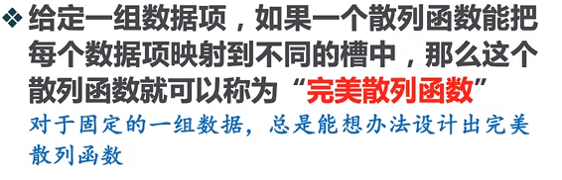



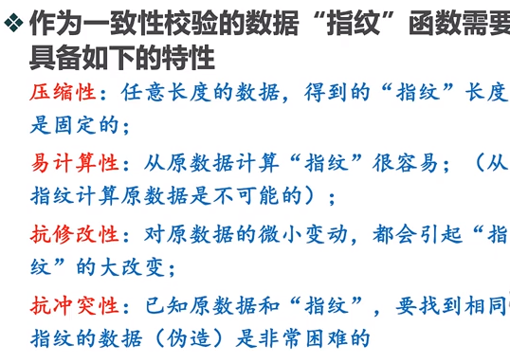

MD5和SHA：

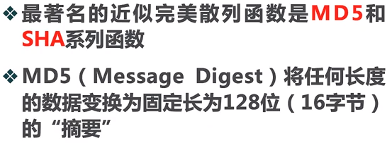

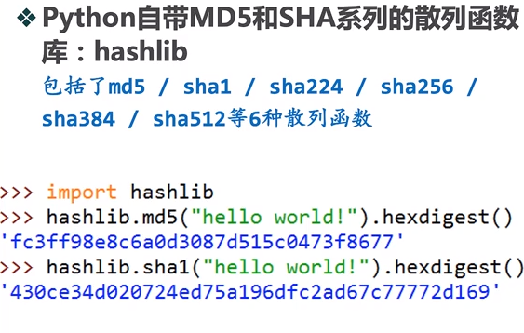

510 区块链技术

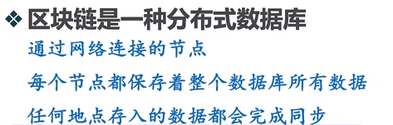

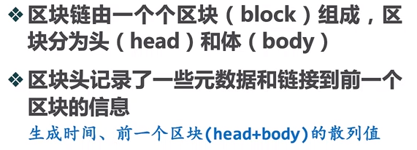

511 散列函数设计

折叠法：

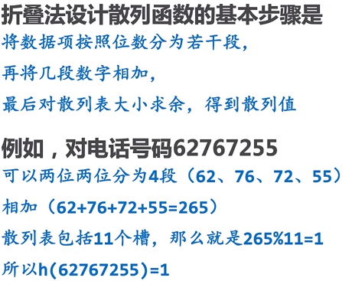

平方取中发：

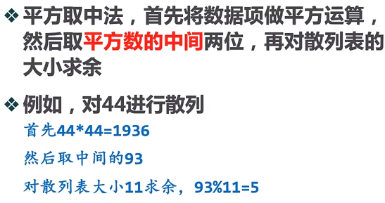

非数项：

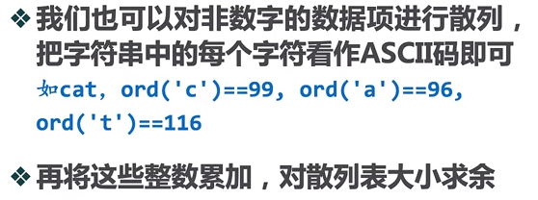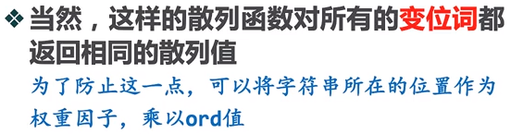

512 冲突解决方案

冲突：两个数据项被映射到一个槽中

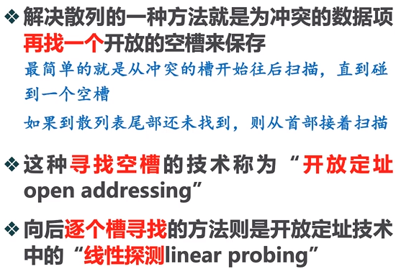

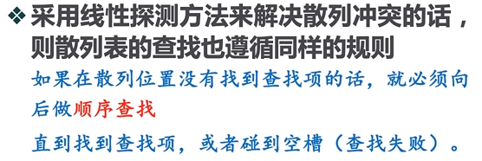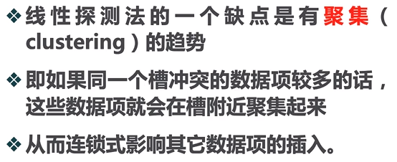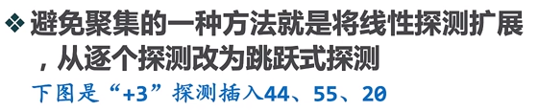

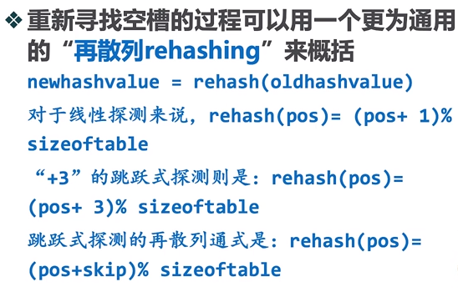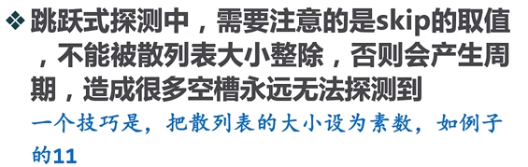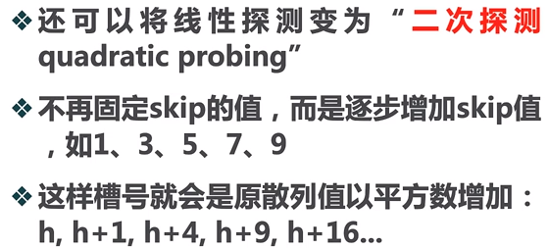

数据项链（散列+顺序查找）：

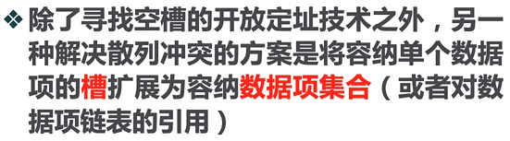

513 映射抽象数据类型及python实现

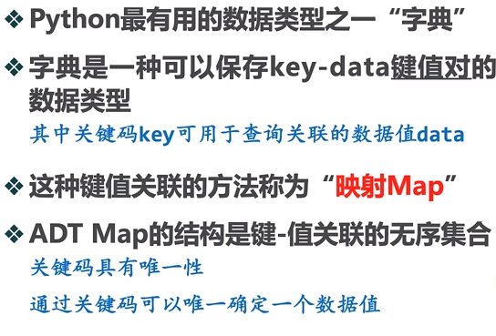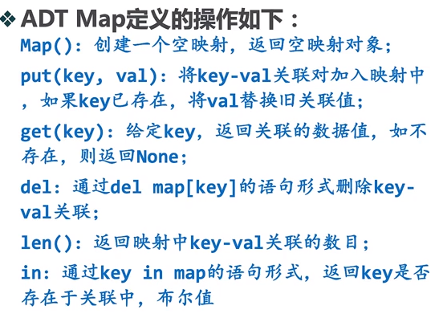

514 排序与查找小结

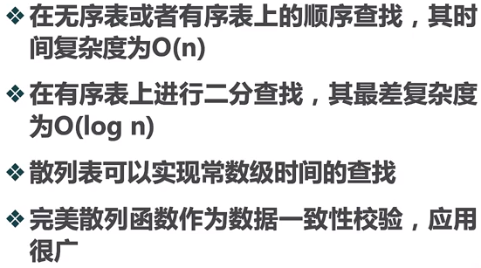

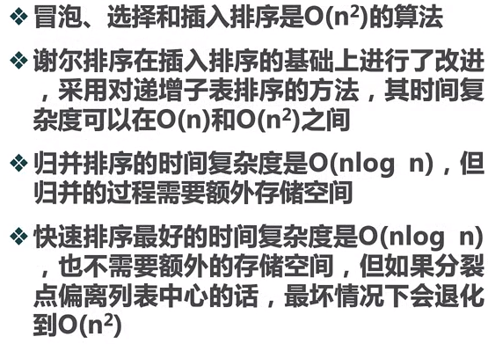

1. 树及算法（上）

601 什么是树

树是一种基本的非线性结构

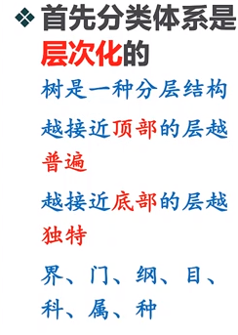



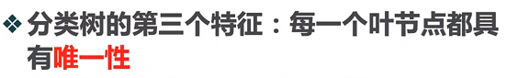

602 树结构的相关术语

节点Node：组成树的基本部分

边Edge：组成树的另一个基本部分

根Root：树中唯一一个没有入边的节点

路径Path：由边依次连接在一起的节点的有序列表

子节点Children：入边均来自同一个节点的若干节点，称为这个节点的子节点

父节点Parent：一个节点是其所有出边所连接的节点的父节点

兄弟节点Sibling：具有同一个父节点的节点之间称为兄弟节点

子树Subtree：一个节点和其所有子孙节点以及相关边的集合

叶节点Leaf：没有出边的节点

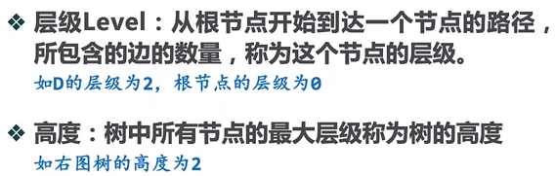

如果每个节点最多有两个节点，这样的树称为“二叉树”

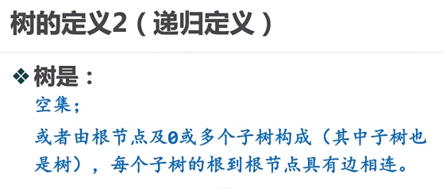

603 树的嵌套列表实现

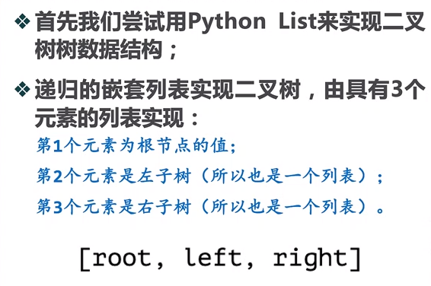

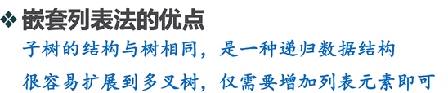

详细见BinaryTree.py

604 树的链表实现

详细见BinaryTree_2.py

605 树的应用：表达式解析

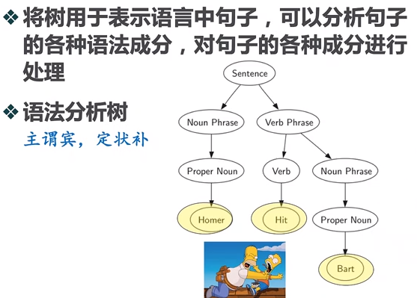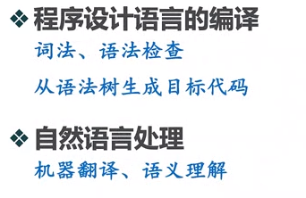

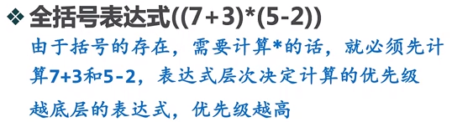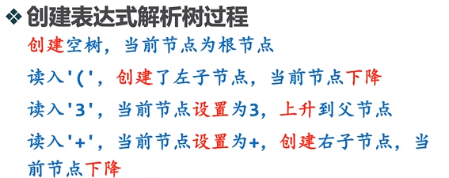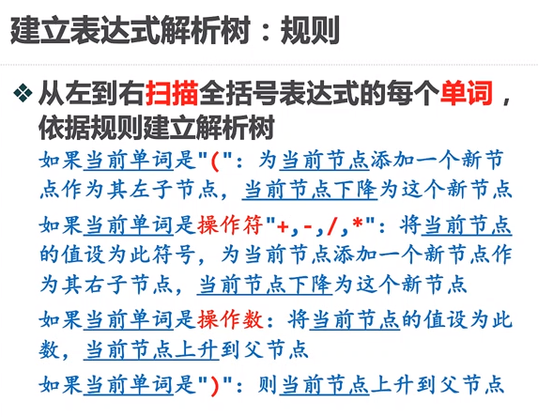

表达式解析数求值：

利用递归求值

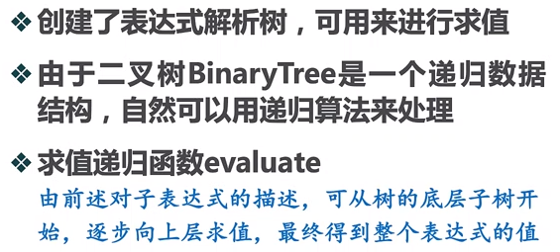

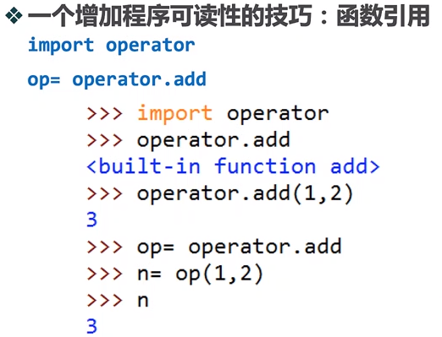

详细见ParseTree.py

607 树的遍历

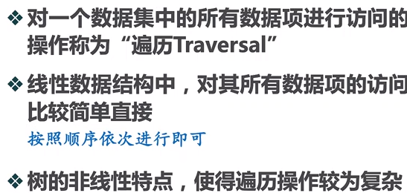

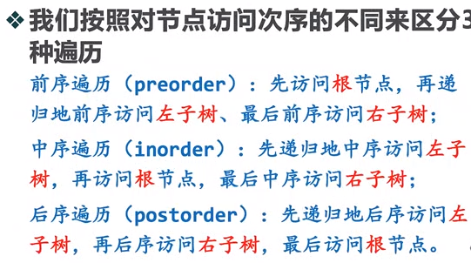

详细见Tree_Traversal.py

608 优先队列和二叉堆

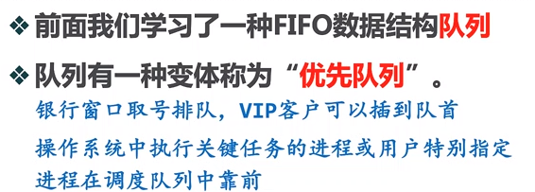

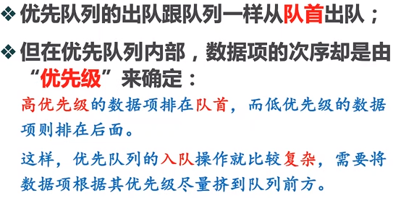

二叉堆实现优先队列

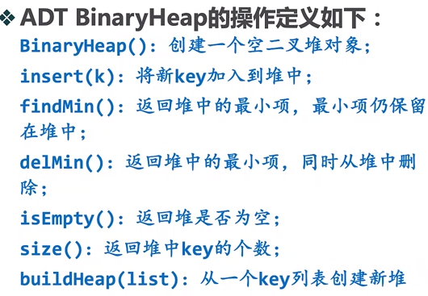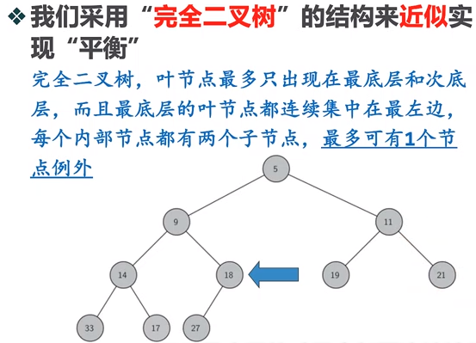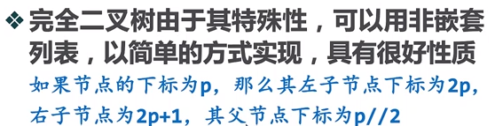

609 二叉堆python实现

详细见BinHeap.py

利用二叉堆进行排序

1. 树及算法（下）

610 二叉查找树及操作

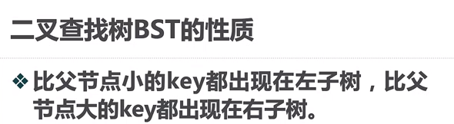

详细见BinarySearchTree.py

611 二叉查找树的实现和算法分析（上）

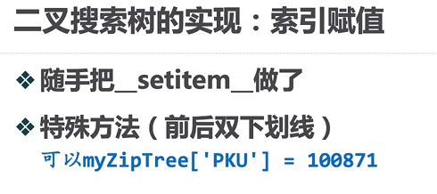

索引赋值的特殊方法

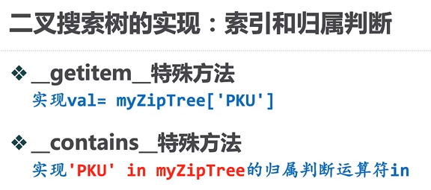

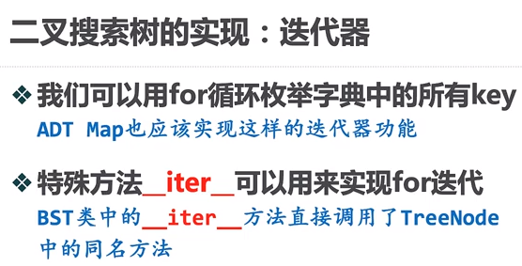

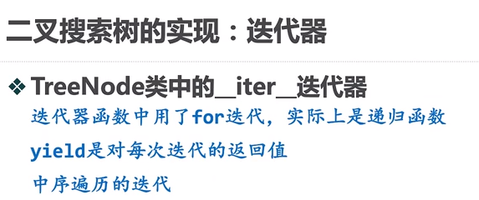

612 二叉查找树的实现和算法分析（下）

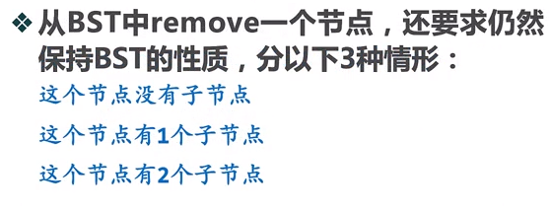

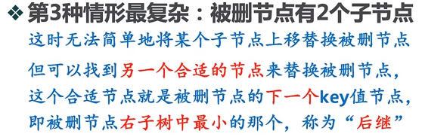

613 AVL树的定义和性能

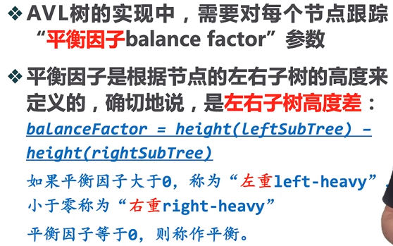

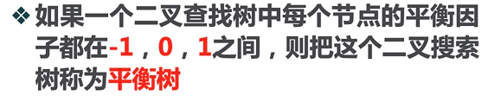

615 树结构小结

1. 图及算法（上）

701 图的基本概念及相关术语

DAG(有向无圈图)

702 图抽象数据类型

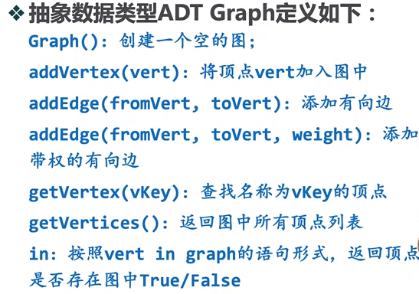

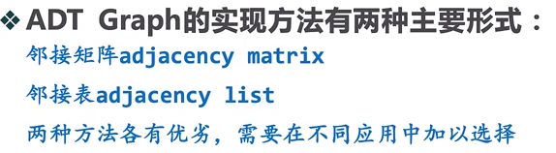

邻接矩阵：

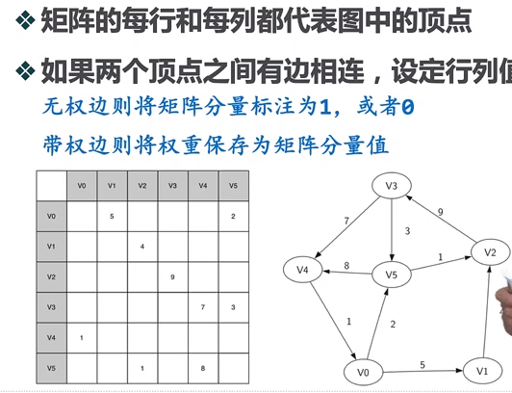

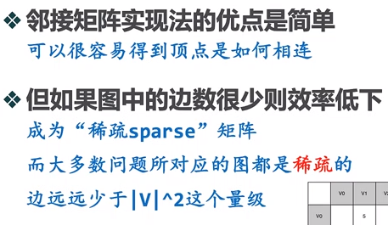

邻接表：

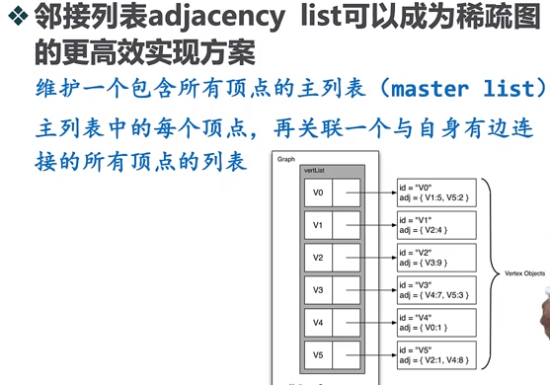

703 图抽象数据类型python实现

详细见Graph.py

704 图的应用：词梯游戏

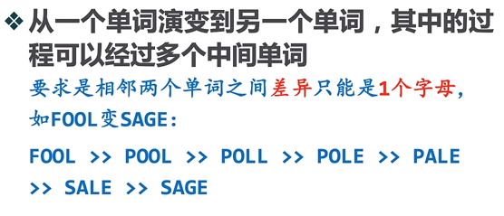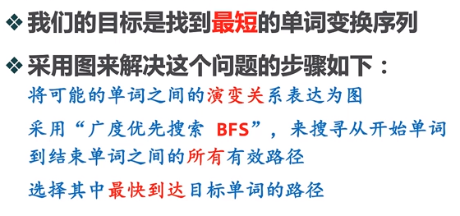

705 广度优先搜索

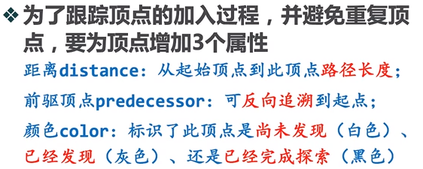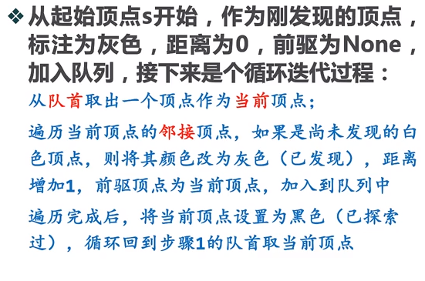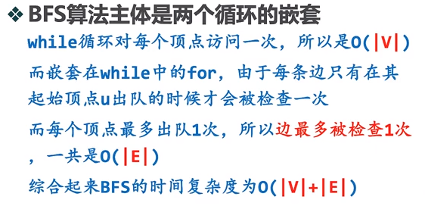

706 图的应用：骑士周游问题

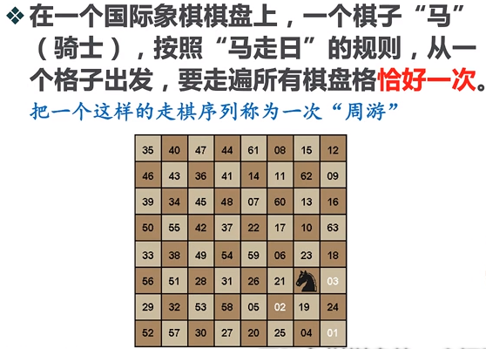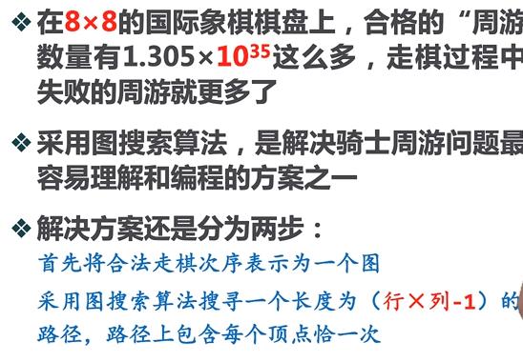

707 骑士周游问题算法实现

1.深度优先搜索

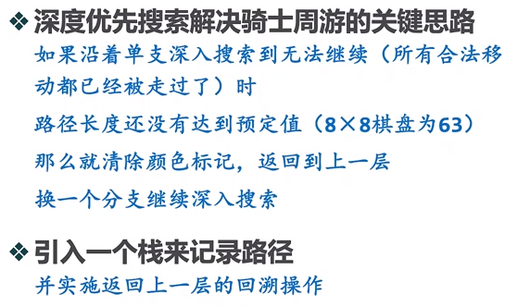

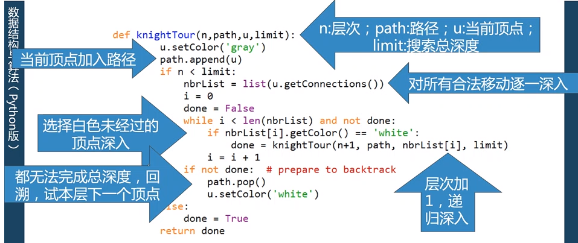

708 骑士分析问题算法分析和改进

启发式规则

1. 图及算法（下）

709 通用的深度优先搜索

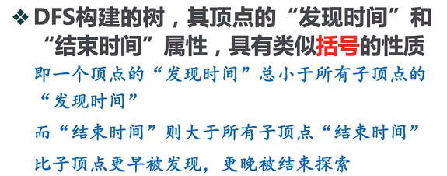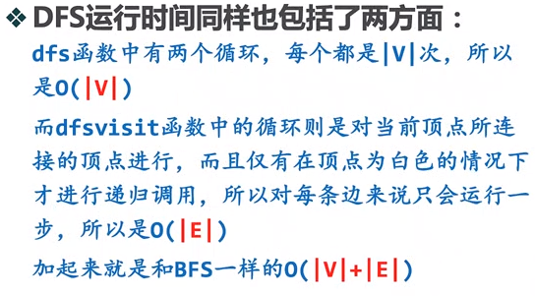

710 图的应用（拓扑排序）

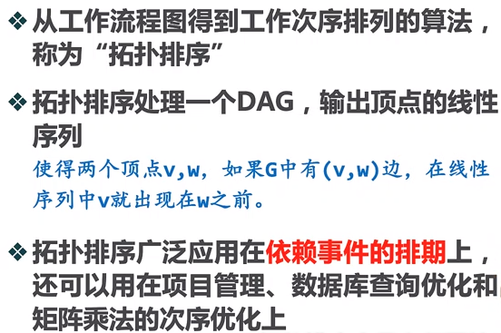

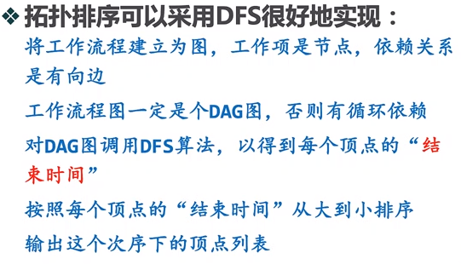

711 图的应用（强连通分支）

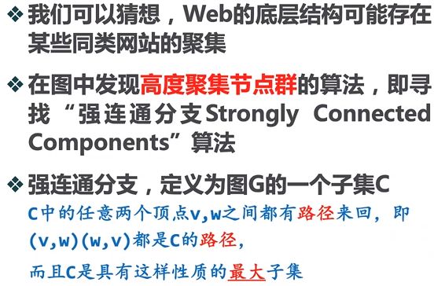

712 图的应用（最短路径问题）